参赛队号：3630

2023年(第九届)全国大学生统计建模大赛参 赛 作 品

|  |  |
| --- | --- |
| 参赛学校： | 广东工业大学 |
| 论文题目： | 人人皆可成才，人人尽展其才  ——中国式现代化背景下中职教育效率的统计度量与未来期望 |
| 参赛队员： | 蒋卓然 杨昊林 梁列升 |
| 指导老师： | 徐圣兵 |

## 人人皆可成才，人人尽展其才

## ——中国式现代化背景下中职教育效率的统计度量与未来期望

## 摘 要

中国式现代化是中国共产党领导的社会主义现代化。既有各国现代化的共同特征，更有基于自己国情的中国特色。中国式现代化离不开中国式职业教育现代化，中国式职业教育现代化的进程不是一蹴而就的，多年来，中国政府多次颁布相关政策法规，强调大力发展职业教育。因为不同地区的资源分配不均，测度职业教育的投入产出效率便是一个非常有效的测度方法。作为我国职业教育体系中的重要组成部分，本文选择职业教育中职业高级中学作为研究主体，科学测度教育投入产出效率，对于推进职业高级中学发展具有很强的现实意义。

通过阅读大量关于研究职业教育、职业教育测度标准等文献进行分析比较，本文以教职工总数和生师比作为人力投入指标，教学科研仪器设备资产值和校舍建筑面积作为物力投入指标，一般公共预算教育事业费支出作为财力投入指标，在校生数量作为数量产出，毕业生中获得职业资格证书人数作为质量产出，建立了职业高中教育投入产出指标体系。通过搜集整理中华人民共和国教育部的教育统计数据以及教育经费执行公告，运用了DEA模型以及Malmquist模型，对2013- 2021 年职业高中教育投入产出效率进行了核算并进行了有效性分析，规模报酬分析以及Malmquist指数分析最终根据结果对未来的职业教育发展做出了建议以及展望。

研究结果表明：到了2018年以后，中国加快实现现代化的过程中，逐渐重视中职教育，优化中职教育领域的财政分配，加强中职教育的管理，让中职教育投入产出效率得到了提高，但我们国家不同省份之间还存在着差异，通过分析可以知道中西部一些省份的中职教育正在逐步完善，并且已经趋于最优形态。其中在2013-2015年期间，规模报酬系数增长最快，这是由于中国式现代化进程突然加快，国家政策的导向更加重视中职教育，使得中职教育的教育系统优化，效率有效性的提高。最终从全国来看，我国各个省份的技术效率基本保持稳定增长。但是技术进步速率则有差距，也就是说不同省份达到最优形态，实现效率有效性最优，规模报酬最大化的速率不一样。通过对Malmquist指数的查看可以得出全国大部分省市的全要素生产率有所提升，中职教育的规模报酬增大。总的来说，近年来中国的中职教育配套措施逐渐完善，各种资源都得到了有效利用，规模报酬达到了最优状态，这都离不开中国式现代化的各种措施。基于以上结论，论文提出了完善中职教育资金投入政策，重视中职学生的教学内容和质量 ，保证中职教师的人才培养，推动产学研结合，重视学生的职业规划等对未来的期望。

**关键词**：中国式现代化 中职教育 DEA模型 Malmquist指数模型 投入产出指标体系

目录

封 面 1

标 题 2

摘 要 2

表格和插图清单 6

第一章 绪论 7

1.1研究背景及意义 7

第二章 相关概念的阐述 8

2.1中等职业教育 8

2.2教育效率 9

第三章 教育评价指标构成及影响因素 9

3.1教育评价指标的构成 9

3.2教育评价指标的影响因素 10

第四章 职业高中的教育现状分析 10

4.1职业高中教育投入现状 11

4.2职业高中教育产出现状 12

4.3职业高中教育投入产出现状综合分析 12

4.4各省中职教育近三年的关键评价指标统计 14

第五章 职业高中教育投入产出效率测度与分析 16

5.1 职业高中教育投入产出效率模型的建立 16

5.1.1 DEA模型 16

5.1.2 Malmquist指数模型 17

5.1.3模型选取原因 18

5.2 职业高中教育效率测度指标体系设计 18

5.2.1指标体系设计的目标： 18

5.2.2指标体系设计的原则： 19

5.2.3 评价指标体系的构成： 19

5.3 职业高中教育投入产出效率模型的结果及分析 20

5.3.1 数据来源及处理 20

5.3.2 职高教育效率有效性分析 21

5.3.3 职高教育效率规模报酬分析 24

5.3.4 职高教育效率Malmquist指数分析 25

第六章 研究结论与对策建议 26

6.1研究结论 26

6.2 未来展望 27

6.2.1完善中职教育资金投入政策 27

6.2.2重视中职学生的教学内容和质量 28

6.2.3保证中职教师的人才培养 28

6.2.4推动产学研结合 28

6.2.5重视学生的职业规划 28

第七章 模型的不足与改进 29

7.1不足点 29

7.1.1数据库选取单一问题 29

7.1.2 投入产出指标选取较少问题 29

7.2 模型的改进 29

7.2.1 对决策单元间无法排序的改进 29

致谢 31

附录 32

## 表格和插图清单

图4.1 近九年全国中职教育评价关键指标变化图 11

图4.2 2019年各省中职教育关键评价指标统计 14

图4.3 2020年各省中职教育关键评价指标统计 15

图4.4 2021年各省中职教育关键评价指标统计 16

图5.1 2013-2021年中国中职教育有效性分析图 22

表5-1 构建职高教育效率评价指标体系 20

表5-2 全国的数据以及各省份的数据DEA-CCR模型和DEA-BCC模型综合评估 21

表5-3 2013-2021的DEA有效性分析 22

表5-4 2019年各省份的DEA有效性分析 23

表5-5 2013-2021年规模报酬分析 24

表5-6 Malmquist指数结果(2020 -> 2021) 25

## **人人皆可成才，人人尽展其才**

## **——中国式现代化背景下中职教育效率的统计度量与未来期望**

## **第一章** 绪论

### 1.1研究背景及意义

近代以来，我国对职业教育现代化的探索与追求从未停止过，进入新时代后，职业教育现代化更是面临着新的发展机遇。中国职业教育现代化应走什么样的道路？这是引领职业教育现代化的方向性问题。习近平总书记在党的二十大报告中强调“中国式现代化为人类实现现代化提供了新的选择”，这为我国职业教育现代化的体系架构、道路探索提供了思想引领和理论支撑，也明确了中国式职业教育现代化的时代必然性与使命价值。“现代化”起步于18世纪初，是一种历史现象和文明进步，同时世界上大多数国家都在经历某种现代化的过程，并将现代化作为发展目标。

作为国家现代化的重要组成部分，教育现代化是一个由传统教育转变为现代教育的过程，并具有终身性、社会性、多样性、开放性等诸多特征，职业教育现代化既具有教育现代化的共性，也体现了职业性、技术性的个性特征。作为人口大国的社会主义国家，我国对职业教育现代化进程进行了持续探索，总结出了实现职业教育现代化的关键在于坚持中国特色、走中国式职业教育现代化道路。

从发展实际看，我国职业教育顶层设计日趋完善、改革发展成效显著、社会吸引力不断增强，为经济社会发展提供了强有力的人才支撑，为实现职业教育现代化奠定了良好的基础。新时代站在新的历史方位上，对照2019年中共中央、国务院印发的《中国教育现代化2035》的提出的发展目标，实现职业教育的现代化进程虽已在路上，但依然面临着诸如职业教育体系仍待进一步健全、人才培养机制仍待进一步完善、产教融合仍待进一步深化、社会服务能力仍待进一步增强等新的挑战。为此，亟需加快探索符合中国发展实际、贴近时代发展要求、适应社会发展需要的中国式职业教育现代化道路，以推动新时代职业教育高质量发展。

从国际视野看，各国职业教育的现代化在实现时间和实现模式上存在差异：如美国在职业教育发展的不同时期，根据社会经济发展需要，相继颁布《莫雷尔法案》《史密斯—休斯法案》《生计教育法》等法律法规，保障了美国职业教育现代化进程的快速推进；德国则以其特有的“双元制”职业教育模式，将政府、学校、行业协会、培训企业四个主体有机结合，培养高素质专业技术人才，以现代化职业教育支撑起德国高度发达的制造业。虽然新时代中国职业教育现代化与国外职业教育现代化有着形式或内容上的区别，但各国职业教育现代化的一个基本特点是明确的，即适应了本国经济社会发展实际和人才培养需求、遵循了职业教育发展的基本规律。

新时代面对新问题、新矛盾、新需求，就要深入探究我国职业教育现代化的发展经验，明确发展价值，总结发展特征，以更好实现具有中国特色和世界水平的职业教育现代化。那么，我国职业教育现代化历经了什么样的发展历程？中国式职业教育现代化历程带来了什么样的经验启示？中国式职业教育现代化体现了什么样的时代特征？回答好这些问题，既是推进我国职业教育实现高质量、现代化发展的基本要求，也是为世界各国职业教育现代化发展提供中国经验、中国方案的基本前提。

## **第二章** 相关概念的阐述

### 2.1中等职业教育

中等职业教育分为学历教育和非学历教育，学历教育属于高中阶段教育，包括职业高中、普通中专、成人中专、技工学校（含技师学院）四类学校，按要求毕业后可取得中职学历 ，非学历教育包括中等职业学校、职业技术培训机构的资格证书培训与岗位证书培训。中等职业教育是中国中等教育的组成部分，担负着培养数以亿计高素质劳动者的重要任务，是中国经济社会发展的基础。

### 2.2教育效率

教育效率则是指在教育投入所支撑的条件下，取得的教育产出与投入的关系。通过衡量教育资源投入与其所承载的教育产出效果，来评估教育的效率高低。教育效率的提高可以帮助提升教育质量，使得每一份投入都能够最大限度地发挥作用，实现更好的教育目标。

通过教育投入、教育产出和教育效率之间的关系可以看出：教育投入是为实现教育目标和提供教育服务所必需的，教育投入多的教育机构和区域通常可能更容易达到较好的教育产出。但是仅有教育投入无法衡量教育服务效果，同等条件下，高效率的教育机构或区域，可能会在相对较少的投入下也能达到更好的教育产出。因此，教育效率作为衡量教育服务效果的指标非常重要。

## 第三章 教育评价指标构成及影响因素

### 3.1教育评价指标的构成

教育评价指标的构成通常包括以下几个方面：

教育投入指标：这包括教育经费支出、学生教师比例、教师培训和提升等。教育投入较为直接地反映了教育行政机关和学校管理者对教育的关注程度。

教育过程指标：这些指标包括学校和教师师资水平、课程设置、教学活动等方面。这些指标可以帮助评估教育过程中的教育质量和效果。

教育产出指标：这些指标用于反映教育投入和教育过程的结果，包括学生的知识技能水平、毕业后的就业情况、社会贡献等。这些指标的评估可以帮助评估教育成果和教育效果。

教育档案指标：这些指标主要是关于学生综合素质评价、学籍管理、招生和录取情况等。这些指标可以反映学校在学生管理和教育服务方面的水平。

综合以上几个方面的指标，可以评估教育的质量和效益，为政府、学校和家长等提供决策参考和助力。

### 3.2教育评价指标的影响因素

教育评价指标的影响因素包括以下几个方面：

文化和社会环境：评价指标的制定和应用受到当地文化和社会环境的影响，不同地区和社会的评价指标可能存在差异。

政策和法规：政府相关政策和法规对教育评价指标的设计、采集和应用有着重要影响。政策和法规的变化会对教育评价体系和指标的改变产生影响。

技术和数据采集工具：评价指标体系和具体指标的设计和采集离不开相关技术和数据采集工具的支持。随着技术和数据采集工具不断更新和进步，评价指标也会发生相应的变化。

教育改革和发展：教育改革和发展推进了教育评价指标的更新和改进。随着教育改革的不断深入和发展，评价指标也需要不断进行调整和更新。

综合以上几个方面，教育评价指标的设计、采集和应用需要综合考虑各方面的影响因素，以确保评价指标的科学性和客观性。

## **第四章** 职业高中的教育现状分析

直至2021年，全国共有中等职业学校7294所，同口径比上年减少179所。

中等职业教育[23]招生488.99万人，同口径比上年增加4.38万人，增长0.90%；在校生1311.81万人，同口径比上年增加43.98万人，增长3.47%；毕业生375.37万人，同口径比上年减少8.09万人，下降2.11%。

中等职业教育专任教师69.54万人；生师比18.86:1；专任教师中本科以上学历比例93.57%；“双师型”专任教师占专业（技能）课程专任教师比例55.51%。

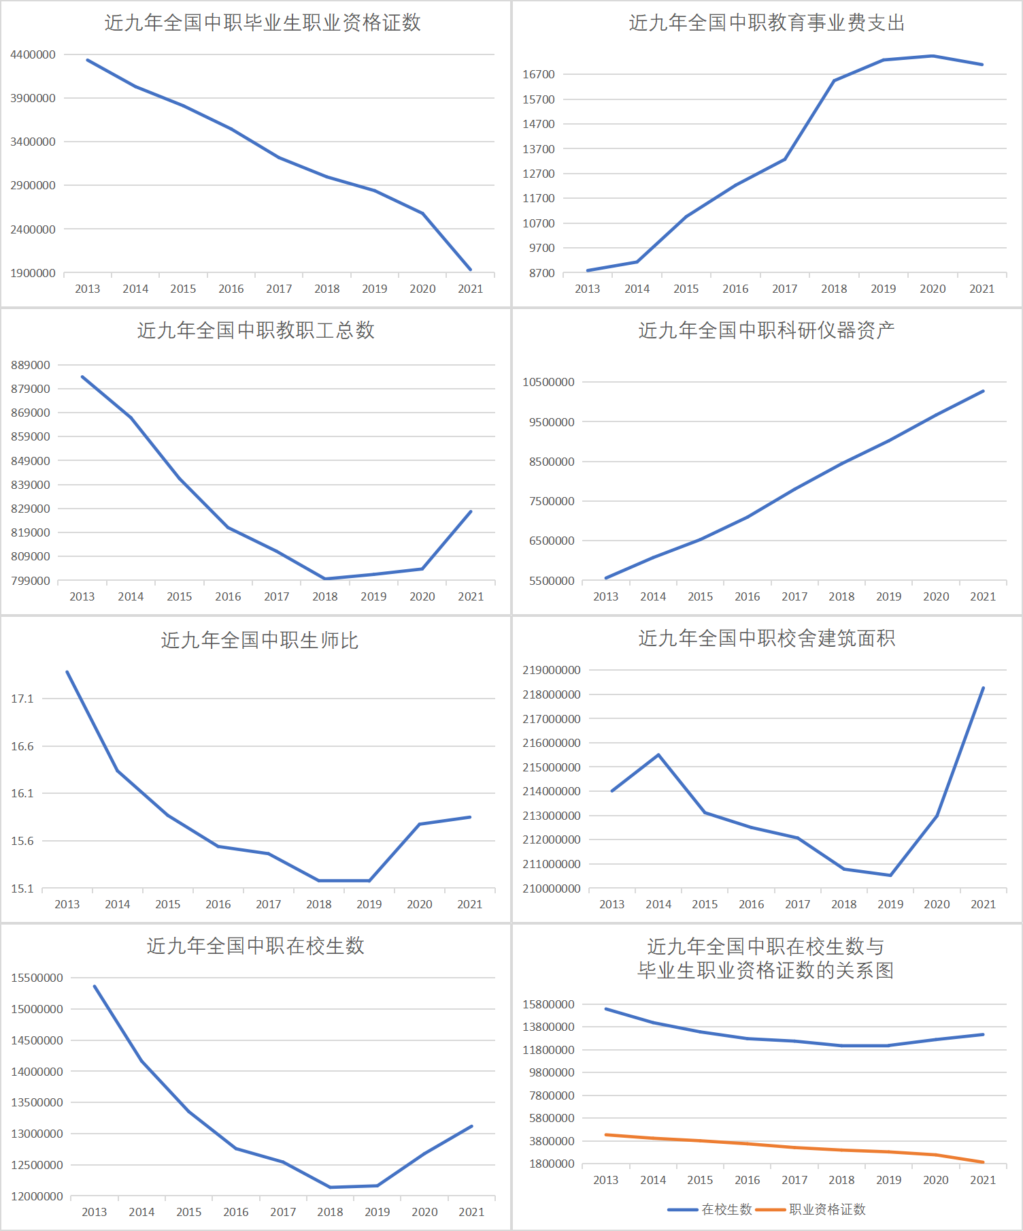

图4.1 近九年全国中职教育评价关键指标变化图

### 4.1职业高中教育投入现状

据官方统计，中国的职业教育投入呈逐年增长的趋势，尤其是2010年以后，国家开始加大对职业教育的支持力度，相应的投入也在增长。其中，投入主要包括基础设施建设、师资培训和课程改革等方面。具体来说，中国政府在职业教育方面的投入包括以下几个方面：

基础设施建设：政府在职业教育方面投入较多的基础设施建设，以改善教学条件和学校环境。近年来，政府重点支持了教学设施建设，比如实训中心、实验室和教师培训中心等。

师资培训：政府鼓励教育机构加强教师培养，提高职业教育教师教学水平。这包括引入国外职业教育专家进行教学指导和培训，组织大型教师培训班等。

课程改革：政府逐步推进职业教育课程改革，提高职业教育的实用性和就业率。大力发展校企合作，鼓励学生参与实践和技能竞赛。

总的来说，中国在职业教育方面的投入逐年增长，国家层面和地方政府都在积极推进各项改革，以提高职业教育质量和教育效益。

### 4.2职业高中教育产出现状

中国职业高中教育的产出现状与投入相比，存在一定程度的不匹配。

虽然职业教育的就业率较高，但是目前职业教育的毕业生在获得高质量就业的同时，教育质量与教育效益问题也日益凸显。一些职业高中学生基础薄弱、实践技能不足，出现“有毕业证，无技能”的现象；一些职业教育学科和专业未能顺应市场需求及有效供求方面；教育资源配置不均衡，职业教育与高等教育之间的差距也逐渐扩大。

为了改善这种现状，中国正在推行职业教育改革，不断优化职业教育体系、培养职业型人才，并加大职业教育资源投入。同时，提高教育教学质量也成为政府和教育机构的重要任务。可以预见，随着职业教育改革的深入进行，职业教育的产出效益会不断提升。

### 4.3职业高中教育投入产出现状综合分析

综合分析中国职业高中教育的投入和产出现状，可以发现当前存在一定的不平衡和不匹配。虽然政府在职业教育方面的投入不断增加，但是仍然存在教育资源配置不均衡、教育效益不高等问题。部分职业高中学生虽然可以获得就业机会，但是由于个人技能和素质水平不高，存在“有毕业证，无用武之地”的情况。此外，职业高中学生的就业机会广泛，但就业岗位与市场需求不太匹配，职业教育专业与劳动力市场需求之间的契合度有待进一步提升。

为了解决这些问题，中国政府正在加大对职业教育的投入力度，并推行各项改革，包括基础设施建设、师资培养、课程改革等方面。同时，提高教育教学质量和教育效益，使得投入的资源能够最大程度地发挥作用，是当前职业教育工作者的共同任务。在未来，职业高中教育投入产出水平将会进一步提高，职业教育学生的就业前景和生活质量也将得到更好的保障。

### 4.4各省中职教育近三年的关键评价指标统计

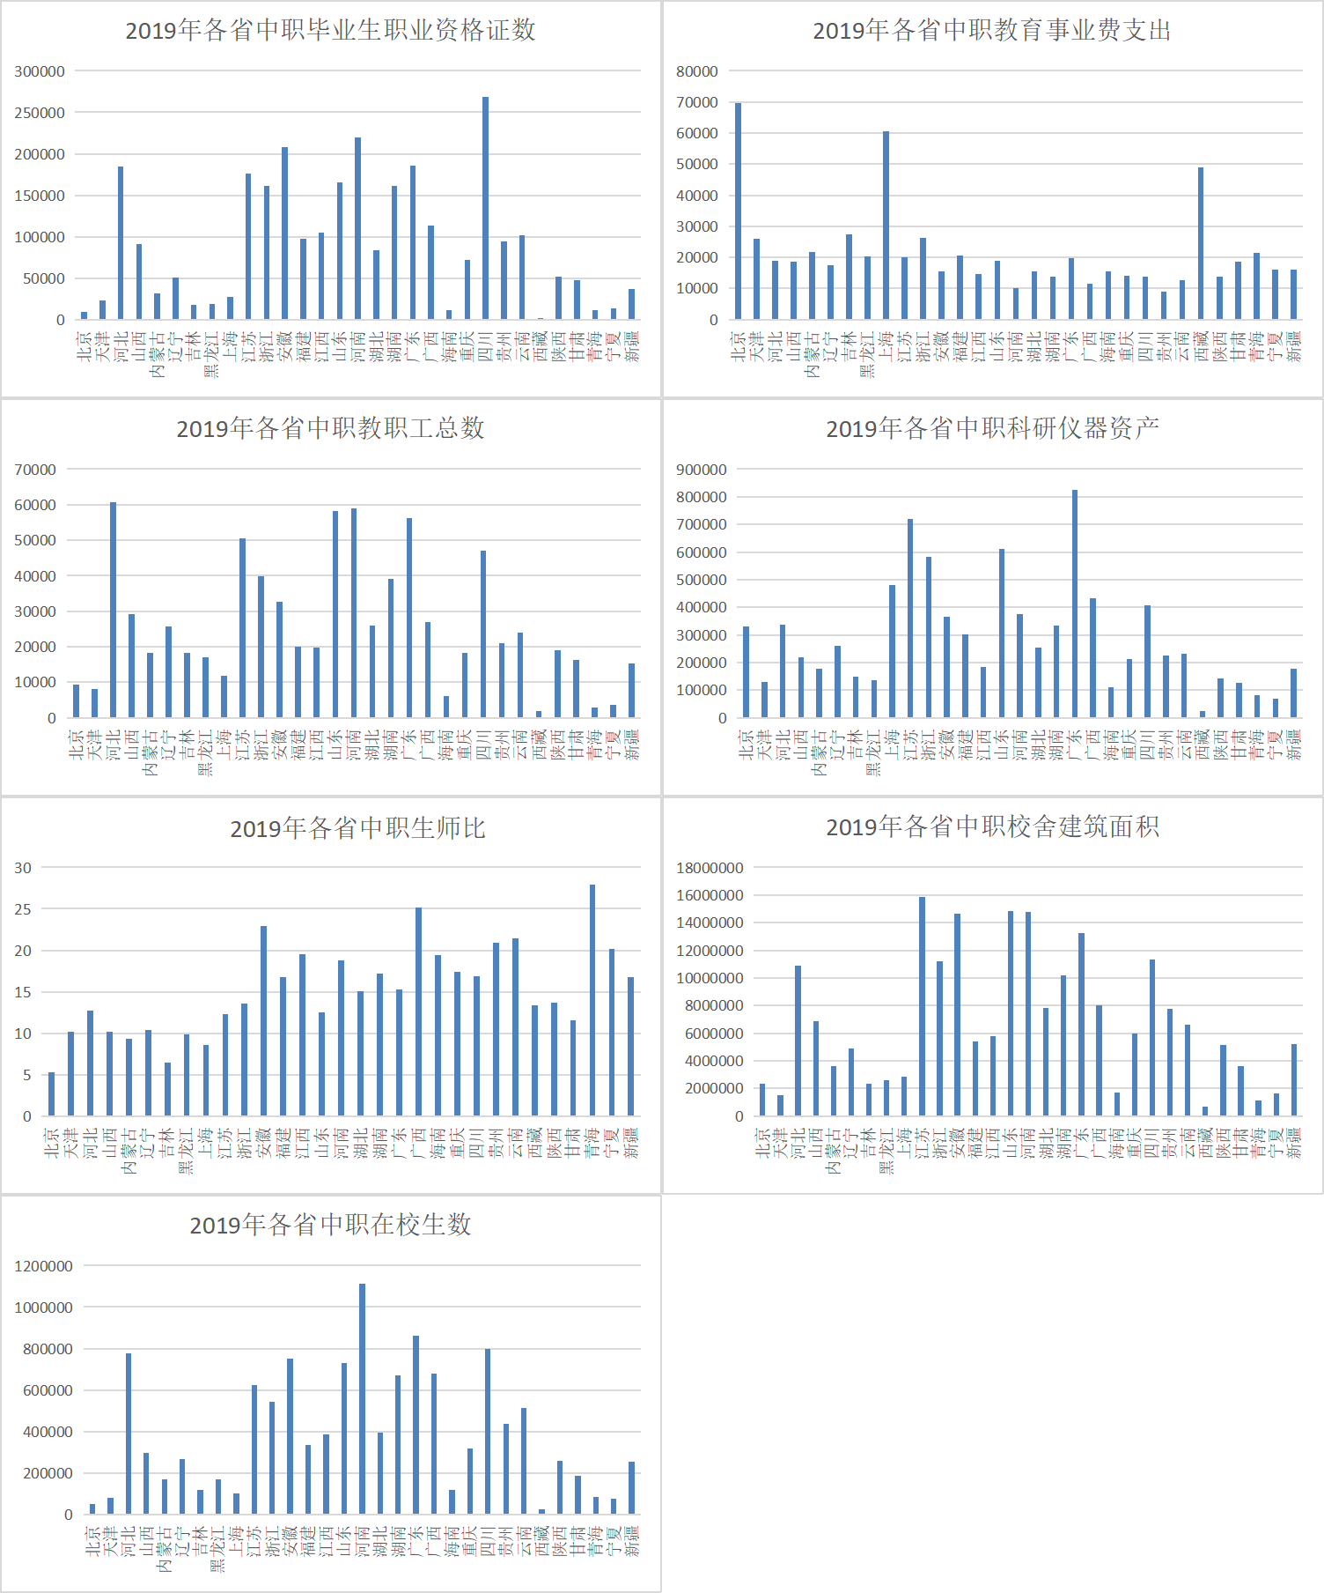

图4.2 2019年各省中职教育关键评价指标统计

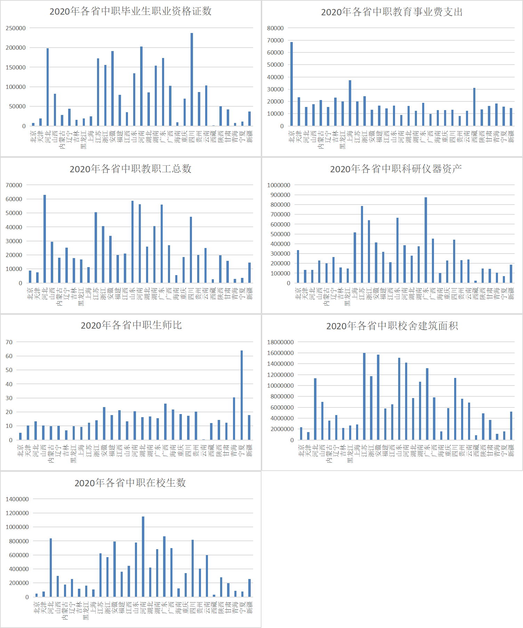

图4.3 2020年各省中职教育关键评价指标统计

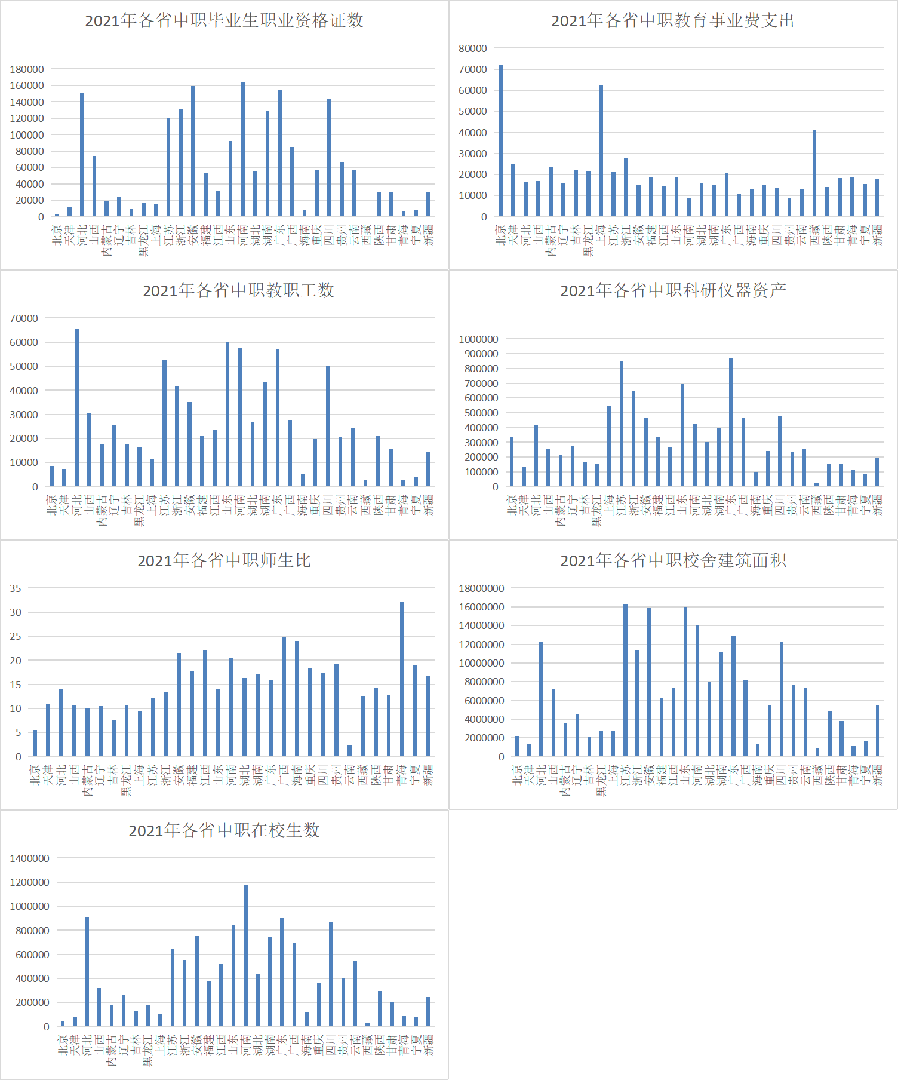

图4.4 2021年各省中职教育关键评价指标统计

**第五章 职业高中教育投入产出效率测度与分析**

5.1 职业高中教育投入产出效率模型的建立

为研究职业高中投入产出效率，本文引入了DEA模型以及Malmquist指数模型来对职业高中教育投入产出效率进行分析及研究。

**5.1.1 DEA模型**

在1978年，美国著名的运筹学家A.Charnes、W.W.Cooper和E.Rhodes提出了数据包络分析（DEA）这种非参数检验方法，它是建立在相对效率评价概念基础上的。在这种方法中，被评估的单位或组织被称为决策单元（简称DMU）。利用线性规划，DEA选取了多项投入和产出数据，并以最优投入与产出作为生产前沿，构建数据包络曲线。在这条曲线上，有效点是指位于前沿面上的该类型决策单元，其效率值标定为1；无效点则位于前沿面外，并赋予一个大于0但小于1的相对效率值指标。DEA的主要用途是测量同一类型的多个输出和输入决策单元的相对效率。

DEA-CCR模型构建如下：



公式（5.1）

DEA-BCC模型构建如下：



公式（5.2）

其中θ为综合效益，。

我们可以使用CCR模型来判断技术有效和规模有效是否同时成立。如果θ=1，那么该决策单元是DEA有效的，经济活动同时是技术有效和规模有效的。如果θ=1，但是至少某个投入或产出大于0，那么该决策单元是弱DEA有效的，经济活动不是同时技术有效和规模有效的。如果θ<1，那么该决策单元不是DEA有效的，经济活动既不是技术有效也不是规模有效。此外，我们可以对数据使用CCR模型和BCC模型的DEA分析来评判决策单元的规模效率。如果CCR和BCC的技术效益存在差异，那么说明该决策单元规模无效，并且规模无效效率可以通过计算BCC模型的技术效益和CCR模型的技术效益之间的差异来得到。

**5.1.2 Malmquist指数模型**

传统的CCR和BCC模型只能将决策单元在同一时间点的生产效率进行横向比较，而DEA-Malmquist指数模型则可以测量决策单元在不同时期的效率动态变化。Malmquist指数模型构建如下：



公式（5.3）

Malmquist指数反映从第t期到第t+1期时的变化情况，比如Malmquist指数＞1则说明某项效率在增长，反之Malmquist指数<1则说明在减少或衰退；Malmquist指数可以分解为技术效率（EC）和技术进步（TC），其中技术效率（EC）可以再次分解为纯技术效率（PEC）和规模效率（SEC）。其中：技术效率（EC）=纯技术效率（PEC）*规模效率（SEC），全要素生产率（TFP）=技术效率（EC）* 技术进步（TC）。

**5.1.3模型选取原因**

DEA 模型在计算效率方面具有较大优势，其常被国内外学者广泛用于如学校或医院等单位的效率测算。其次对学校的教育效率进行测度所需的变量是及其多的，而DEA方法的处理能力在多输入和特别是多输出问题方面具有绝对的优势，非常符合本文需求。Malmquist指数模型能够反映从第t期到第t+1期时的变化情况，较符合本文所需要研究的教育投入产出效率的变化情况，成功实现了对效率的动态分析。故本文选取DEA模型及Malmquist指数模型作为职业高中教育投入产出效率模型。

5.2 职业高中教育效率测度指标体系设计

**5.2.1指标体系设计的目标：**

设计一份能够全面反映 、客观描述而又便于操作的指标体系是对职业教育效率进行测度与比较的前提条件，选取投入产出指标应能简化复杂多元的职高教育投入产出效率，易于建模以及计算，能够客观评价职高教育投入产出效率，为了解和深入研究职高教育投入产出效率现状提供可视化的依据。能够通过此指标体系反映出职高教育投入及产出的变化程度以及趋势，找出影响职高教育投入产出效率的因素并能够根据本指标体系给出提高职高教育效率的建议。

**5.2.2指标体系设计的原则：**

职高教育效率评价指标体系是一个评价职业高中教育投入产出效率的体系，在体系设计时应遵循以下原则：

1.导向性原则：对教育效率测度的主要目的之一就是通过教育效率的测度来体现在如今中国式现代化下教育现代化大力推行中教育质量以及成果的变化，所设计指标应以社会主义方向为总原则。

2.科学性原则：所选定的指标必须具有科学的理论基础，且应反映客观事实。

3.整体性原则：指标系统对目标应有完备性、全面性。设计指标系统时，考虑要周到，不能遗漏任一重要的、反映评价对象实质的指标。

4.可行性原则：获取数据途径应方便，操作可行，为了减少主观假设并确保评估工作的顺利进行。

**5.2.3 评价指标体系的构成：**

经过我们查阅大量文献后得知，教育评价教育产出投入体系指标由投入指标和产出指标构成，而投入指标常分为人力投入，物理投入以及财力投入；产出指标常分为数量产出和质量产出。因此本文选取如表5-1构建职高教育效率评价指标体系。

表5-1 构建职高教育效率评价指标体系

|  |  |  |
| --- | --- | --- |
| 一级指标 | 二级指标 | 三级指标 |
| 投入指标 人力投入  产出指标 | 人力投入  物力投入  财力投入  数量产出  质量产出 | X1：教职工总数  X2：生师比  X3：教学科研仪器设备资产值  X4：校舍建筑面积  X5：一般公共预算教育事业费支出  Y1：在校生数  Y2：毕业生中获得职业资格证书人数 |

5.3 职业高中教育投入产出效率模型的结果及分析

**5.3.1 数据来源及处理**

通过国家教育局的教育统计数据及教育经费执行公告，本文搜集了从2013-2021年全国的教职工总数、生师比、教学科研仪器设备资产值、校舍建筑面积、一般公共预算教育事业费支出、在校生数以及毕业生中获得职业资格证数人数的数据，同时也收集了2017-2021年全国31个省市（不含港澳台）的教职工总数、生师比、教学科研仪器设备资产值、校舍建筑面积、一般公共预算教育事业费支出、在校生数以及毕业生中获得职业资格证数人数的数据。本文所有数据均来自国家统计局官方网站，确保了数据的真实性以及可靠性。

收集到的数据，经过去噪、量纲化等数据预处理操作，得到方便用于计算的数值。再利用SPSS工具，分别将全国的数据以及各省份的数据带入DEA-CCR模型和DEA-BCC模型进行综合评估，得出的分析结果如下。

| 年份 | 教职工总数 | 生师比 | 科研仪器 | 校舍建筑面积 | 教育事业费支出 | 汇总 | 教职工总数 | 生师比 | 科研仪器 | 校舍建筑面积 | 教育事业费支出 |
| --- | --- | --- | --- | --- | --- | --- | --- | --- | --- | --- | --- |
| 2021 | 0.000 | 0.000 | 0.000 | 0.000 | 0.000 | 0.000 | 0.000 | 0.000 | 0.000 | 0.000 | 0.000 |
| 2020 | 0.000 | 0.000 | 0.000 | 0.000 | 0.000 | 0.000 | 0.000 | 0.000 | 0.000 | 0.000 | 0.000 |
| 2019 | 0.000 | 0.000 | 0.000 | 0.000 | 0.000 | 0.000 | 0.000 | 0.000 | 0.000 | 0.000 | 0.000 |
| 2018 | 0.000 | 0.000 | 0.000 | 0.000 | 0.000 | 0.000 | 0.000 | 0.000 | 0.000 | 0.000 | 0.000 |
| 2017 | 0.004 | 0.000 | 0.092 | 0.012 | 0.210 | 0.319 | 0.004 | 0.000 | 0.092 | 0.012 | 0.205 |
| 2016 | 0.000 | 0.000 | 0.248 | 0.014 | 0.337 | 0.599 | 0.000 | 0.000 | 0.227 | 0.014 | 0.302 |
| 2015 | 0.000 | 0.004 | 0.353 | 0.034 | 0.471 | 0.862 | 0.000 | 0.004 | 0.297 | 0.034 | 0.379 |
| 2014 | 0.000 | 0.004 | 0.447 | 0.049 | 0.709 | 1.210 | 0.000 | 0.004 | 0.351 | 0.050 | 0.475 |
| 2013 | 0.029 | 0.000 | 0.536 | 0.102 | 0.749 | 1.417 | 0.031 | 0.000 | 0.385 | 0.103 | 0.483 |

表5-2 全国的数据以及各省份的数据DEA-CCR模型和DEA-BCC模型综合评估

**5.3.2 职高教育效率有效性分析**

2013至2021年职高教育效率有效性分析如表5-3所示，如图5.1所示的折线图展示了综合效益、规模效益和技术效益对应的数据。当综合效益值等于1时，DEA处于有效状态；反之，若综合效益值小于1，则DEA无效。观察数据，我们可以看到，在从2013年至2017年期间，我国的教育产出与投入不匹配，这意味着存在着松驰变量，即需要降低投入以达到目标效率的程度。此外，投入冗余率指投入过多和实际投入的比率，值越大则代表投入过多的情况越严重。通过图表5所示可以看出，教育事业费支出冗余最为严重，其次为科研仪器设备资产值，这说明了我国在当时于教育经费支出以及科研仪器设备资产值方面严重溢出，2018年及以后我国中等职业教育投入产出效率都为DEA有效，说明此方面有较为优异的改善；技术效益值等于1意味着技术效率合理，反之技术效益值小于1意味着技术效益还有提升空间，根据数据显示，从2013年至2021年，我国的技术效益一直维持在1的水平，这意味着技术效率是合理的。另外，当规模效益值等于1时，说明处于规模收益的最优状态；如果该值小于1，则规模收益递增；而如果该值大于1，则规模收益递减。我国规模效益自2013年至2017年均小于1，但是逐年稳步增长，最终于2018年达到1，这也同时说明了我国综合效益的提高是由于规模效益的提高。

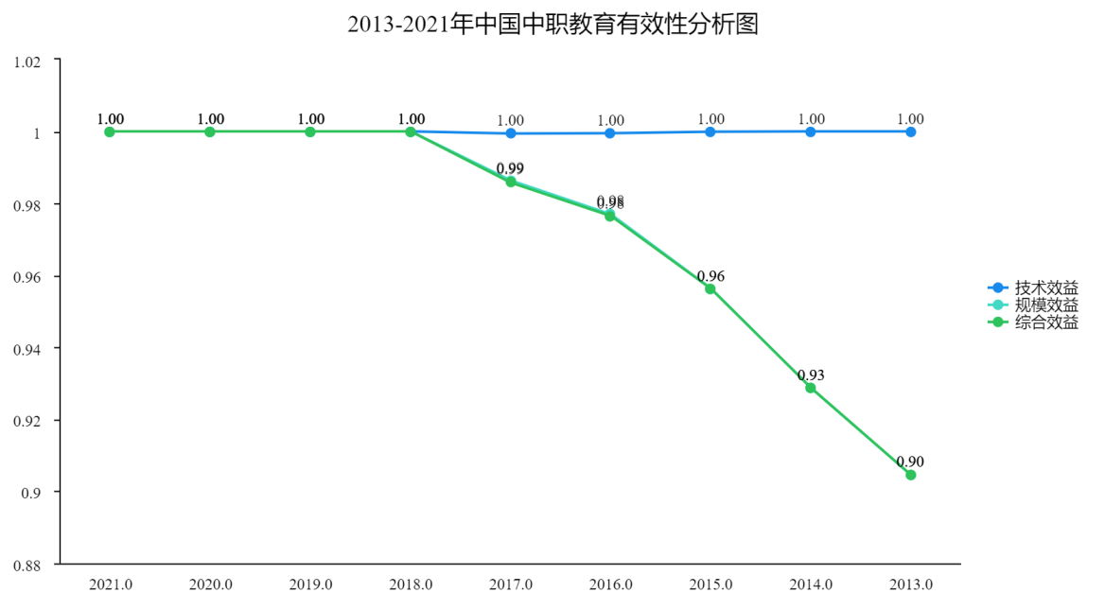

图5.1 2013-2021年中国中职教育有效性分析图

表5-3 2013-2021的DEA有效性分析

|  | | | | | | |
| --- | --- | --- | --- | --- | --- | --- |
| 项 | 技术效益TE | 规模效益SE(k) | 综合效益OE(θ) | 松驰变量S- | 松驰变量S+ | 有效性 |
| 2021.0 | 1.000 | 1.000 | 1.000 | 0.000 | 0.000 | DEA强有效 |
| 2020.0 | 1.000 | 1.000 | 1.000 | 0.000 | 0.000 | DEA强有效 |
| 2019.0 | 1.000 | 1.000 | 1.000 | 0.000 | 0.000 | DEA强有效 |
| 2018.0 | 1.000 | 1.000 | 1.000 | 0.000 | 0.000 | DEA强有效 |
| 2017.0 | 0.999 | 0.986 | 0.986 | 0.319 | 0.040 | 非DEA有效 |
| 2016.0 | 0.999 | 0.977 | 0.976 | 0.599 | 0.178 | 非DEA有效 |
| 2015.0 | 1.000 | 0.956 | 0.956 | 0.862 | 0.194 | 非DEA有效 |
| 2014.0 | 1.000 | 0.929 | 0.929 | 1.210 | 0.180 | 非DEA有效 |
| 2013.0 | 1.000 | 0.905 | 0.905 | 1.417 | 0.109 | 非DEA有效 |

从各个省份来看，2021年我国职业教育投入产出效率的DEA有效率为100.00%，全部省份皆DEA有效，较2020年的77.4%增长了22.6%，但2020年较2019年的83.8%却略有下滑。如表5-4为2019年个省份有效性分析表，因篇幅原因，其余省份及年份表格将放至数据包中。由表可得出，非DEA有效省份分别是贵州，黑龙江，江西，西藏和新疆。其中技术效益最低为新疆0.975，技术效益最低为西藏0.952，综合效益最低为新疆0.940，大部分非DEA有效省份位于我国西部和北部。

表 5-4 2019年各省份的DEA有效性分析

| 省份 | 技术效益TE | 规模效益SE(k) | 综合效益OE(θ) | 松驰变量S- | 松驰变量S+ | 有效性 |
| --- | --- | --- | --- | --- | --- | --- |
| 安徽 | 1.000 | 1.000 | 1.000 | 0.000 | 0.000 | DEA强有效 |
| 北京 | 1.000 | 1.000 | 1.000 | 0.000 | 0.000 | DEA强有效 |
| 福建 | 1.000 | 1.000 | 1.000 | 0.000 | 0.000 | DEA强有效 |
| 甘肃 | 1.000 | 1.000 | 1.000 | 0.000 | 0.000 | DEA强有效 |
| 广东 | 1.000 | 1.000 | 1.000 | 0.000 | 0.000 | DEA强有效 |
| 广西 | 1.000 | 1.000 | 1.000 | 0.000 | 0.000 | DEA强有效 |
| 贵州 | 1.000 | 0.969 | 0.969 | 0.121 | 0.136 | 非DEA有效 |
| 海南 | 1.000 | 1.000 | 1.000 | 0.000 | 0.000 | DEA强有效 |
| 河北 | 1.000 | 1.000 | 1.000 | 0.000 | 0.000 | DEA强有效 |
| 河南 | 1.000 | 1.000 | 1.000 | 0.000 | 0.000 | DEA强有效 |
| 黑龙江 | 0.995 | 1.000 | 0.995 | 0.114 | 0.000 | 非DEA有效 |
| 湖北 | 1.000 | 1.000 | 1.000 | 0.000 | 0.000 | DEA强有效 |
| 湖南 | 1.000 | 1.000 | 1.000 | 0.000 | 0.000 | DEA强有效 |
| 吉林 | 1.000 | 1.000 | 1.000 | 0.000 | 0.000 | DEA强有效 |
| 江苏 | 1.000 | 1.000 | 1.000 | 0.000 | 0.000 | DEA强有效 |
| 江西 | 1.000 | 0.971 | 0.971 | 0.054 | 0.134 | 非DEA有效 |
| 辽宁 | 1.000 | 1.000 | 1.000 | 0.000 | 0.000 | DEA强有效 |
| 内蒙古 | 1.000 | 1.000 | 1.000 | 0.000 | 0.000 | DEA强有效 |
| 宁夏 | 1.000 | 1.000 | 1.000 | 0.000 | 0.000 | DEA强有效 |
| 青海 | 1.000 | 1.000 | 1.000 | 0.000 | 0.000 | DEA强有效 |
| 山东 | 1.000 | 1.000 | 1.000 | 0.000 | 0.000 | DEA强有效 |
| 山西 | 1.000 | 1.000 | 1.000 | 0.000 | 0.000 | DEA强有效 |
| 陕西 | 1.000 | 1.000 | 1.000 | 0.000 | 0.000 | DEA强有效 |

表 5-4（续表） 2019年各省份的DEA有效性分析

|  |  |  |  |  |  |  |
| --- | --- | --- | --- | --- | --- | --- |
| 省份 | 技术效益TE | 规模效益SE(k) | 综合效益OE(θ) | 松驰变量S- | 松驰变量S+ | 有效性 |
| 上海 | 1.000 | 1.000 | 1.000 | 0.000 | 0.000 | DEA强有效 |
| 四川 | 1.000 | 1.000 | 1.000 | 0.000 | 0.000 | DEA强有效 |
| 天津 | 1.000 | 1.000 | 1.000 | 0.000 | 0.000 | DEA强有效 |
| 西藏 | 1.000 | 0.952 | 0.952 | 0.210 | 0.270 | 非DEA有效 |
| 新疆 | 0.975 | 0.965 | 0.940 | 0.060 | 0.141 | 非DEA有效 |
| 云南 | 1.000 | 1.000 | 1.000 | 0.000 | 0.000 | DEA强有效 |
| 浙江 | 1.000 | 1.000 | 1.000 | 0.000 | 0.000 | DEA强有效 |
| 重庆 | 1.000 | 1.000 | 1.000 | 0.000 | 0.000 | DEA强有效 |

**5.3.3 职高教育效率规模报酬分析**

表5-5为2013年至2021年的规模报酬分析表，由表不难看出，我国自2013年起规模报酬系数不断攀升，最终于2018年达到一并维持至今。BBC模型假设规模报酬可变，这意味着我们可以通过规模报酬系数来研究规模报酬的情况。如果规模报酬系数等于1，那么说明规模收益不会变化，这是最佳状态。如果规模报酬系数小于1，说明规模收益递增，因此我们可以考虑扩大规模来提高收益。而如果规模报酬系数大于1，说明规模收益递减，这时如果规模过大则可能会减少收益，因此我们可以考虑减少规模来提高效益。我国规模报酬系数自2018年起大小便一直为一即规模报酬已达到最优形态，无需扩大或减少规模来增加收益。

| 表5-5 2013-2021年规模报酬分析 | | |
| --- | --- | --- |
| 项 | 规模报酬系数 | 类型 |
| 2021.0 | 1.000 | 规模报酬固定 |
| 2020.0 | 1.000 | 规模报酬固定 |
| 2019.0 | 1.000 | 规模报酬固定 |
| 2018.0 | 1.000 | 规模报酬固定 |
| 2017.0 | 0.968 | 规模报酬递增 |

表5-5（续表） 2013-2021年规模报酬分析

|  |  |  |
| --- | --- | --- |
| 项 | 规模报酬系数 | 类型 |
| 2016.0 | 0.953 | 规模报酬递增 |
| 2015.0 | 0.911 | 规模报酬递增 |
| 2014.0 | 0.859 | 规模报酬递增 |
| 2013.0 | 0.790 | 规模报酬递增 |

**5.3.4 职高教育效率Malmquist指数分析**

表5-6 Malmquist指数结果(2020 -> 2021)

| DMU | Effch技术效率（EC） | Techch技术进步(TC) | Pech纯技术效率(PEC) | Sech规模效率(SEC) | Tfpch全要素生产率（TFP） |
| --- | --- | --- | --- | --- | --- |
| 云南 | 1.0279 | 1.0704 | 1.0279 | 1.0000 | 1.1002 |
| 四川 | 1.0000 | null | 1.0000 | 1.0000 | null |
| 宁夏 | 1.0000 | 0.7782 | 1.0000 | 1.0000 | 0.7782 |
| 山东 | 1.0335 | 1.0001 | 1.0335 | 1.0000 | 1.0336 |
| 广东 | 1.0000 | 1.0418 | 1.0000 | 1.0000 | 1.0418 |
| 广西 | 1.0485 | 0.9827 | 1.0485 | 1.0000 | 1.0304 |
| 新疆 | 1.0091 | 1.0609 | 1.0091 | 1.0000 | 1.0706 |
| 江西 | 1.0000 | null | 1.0000 | 1.0000 | null |
| 河南 | 1.0712 | 0.9487 | 1.0712 | 1.0000 | 1.0162 |
| 海南 | 1.0650 | 0.9364 | 1.0650 | 1.0000 | 0.9973 |
| 湖北 | 1.0038 | 1.0064 | 1.0038 | 1.0000 | 1.0103 |
| 湖南 | 1.0000 | 1.0580 | 1.0000 | 1.0000 | 1.0580 |
| 甘肃 | 1.0268 | 1.0100 | 1.0268 | 1.0000 | 1.0370 |
| 福建 | 1.0329 | 1.0062 | 1.0329 | 1.0000 | 1.0393 |
| 西藏 | 1.0000 | 1.0381 | 1.0000 | 1.0000 | 1.0381 |
| 贵州 | 1.0000 | null | 1.0000 | 1.0000 | null |

表5-6（续表） Malmquist指数结果(2020 -> 2021)

|  |  |  |  |  |  |
| --- | --- | --- | --- | --- | --- |
| DMU | Effch技术效率（EC） | Techch技术进步(TC) | Pech纯技术效率(PEC) | Sech规模效率(SEC) | Tfpch全要素生产率（TFP） |
| 重庆 | 1.0391 | 1.0178 | 1.0391 | 1.0000 | 1.0576 |
| 陕西 | 1.0000 | 1.0268 | 1.0000 | 1.0000 | 1.0268 |
| 青海 | 1.0000 | 1.0705 | 1.0000 | 1.0000 | 1.0705 |
| 上海 | 1.0000 | null | 1.0000 | 1.0000 | null |
| 内蒙古 | 1.0000 | null | 1.0000 | 1.0000 | null |
| 北京 | 1.0000 | null | 1.0000 | 1.0000 | null |
| 吉林 | 1.0000 | null | 1.0000 | 1.0000 | null |
| 天津 | 1.0000 | null | 1.0000 | 1.0000 | null |
| 安徽 | 1.0000 | 1.0515 | 1.0000 | 1.0000 | 1.0515 |
| 山西 | 0.9964 | 1.0312 | 0.9964 | 1.0000 | 1.0275 |
| 江苏 | 1.0000 | 1.0398 | 1.0000 | 1.0000 | 1.0398 |
| 河北 | 1.0000 | 1.1239 | 1.0000 | 1.0000 | 1.1239 |
| 浙江 | 1.0000 | 1.0350 | 1.0000 | 1.0000 | 1.0350 |
| 辽宁 | 0.9970 | null | 0.9970 | 1.0000 | null |
| 黑龙江 | 1.0000 | null | 1.0000 | 1.0000 | null |

表5-6为2020年至2021年Malmquist指数结果表。由表可以看出，2020至2021年，我国各个省份技术效率基本保持稳定，部分省份仍有小幅度增长，仅辽宁省和江西省有极小幅度的减少。技术进步方面则参差不齐，大部分省市有小幅进步，但宁夏有明显的衰退。纯技术效率整体与技术效率相同，规模效率则全国各个省市都达到了1.0000。全国大部分省市的全要素生产率有所提升，提升幅度最大的为河北省，但是仍有少部分省份有所衰退，其中宁夏衰退最为明显。

**第六章 研究结论与对策建议**

6.1研究结论

第一，通过对近几年中职教育效率有效性分析，可得出近几年由于中国式现代化进程的加快，我国职业高中教育投入产出效率得到了很大的提升。在2018年前，中职教育的投入产出效率都没有达到最好，尤其是在教育事业费支出方面，并没有达到使用效率最大化。其次就到科研仪器的投入方面，分析得出来的结果是当时科研仪器设备资产值方面严重溢出。

到了2018年以后，中国加快实现现代化的过程中，逐渐重视中职教育，优化中职教育领域的财政分配，加强中职教育的管理，让中职教育投入产出效率得到了提高。

第二，通过分析近几年的规模报酬可以知道，与效率有效性同步。我国的中职教育规模收益效率在稳定提升，终于在2018年及以后达到了最优形态，无需通过扩大或减小规模来增加收益。不过我们国家不同省份之间还存在着差异，通过分析可以知道中西部一些省份的中职教育正在逐步完善，并且已经趋于最优形态。其中在2013-2015年期间，规模报酬系数增长最快，这是由于中国式现代化进程突然加快，国家政策的导向更加重视中职教育，使得中职教育的教育系统优化，效率有效性的提高。

第三，综合上面两种分析结果，再使用malmquist指数模型进行评估，最终从全国来看，我国各个省份的技术效率基本保持稳定增长。但是技术进步速率则有差距，也就是说不同省份达到最优形态，实现效率有效性最优，规模报酬最大化的速率不一样。从malmquist指数就可以知道，因为malmquist指数就是反映综合生产率的，通过对malmquist的查看可以得出全国大部分省市的全要素生产率有所提升，中职教育的规模报酬增大。

第四，总的来说，近年来中国的中职教育配套措施逐渐完善，各种资源都得到了有效利用，规模报酬达到了最优状态，这都离不开中国式现代化的各种措施。近年来强调的重视中职教育，随着各种政策落地，各种方案的实行，使得中职教育系统相较于以前有了很大的进步。通过使用DEA-CCR，DEA-BCC，malmquist等模型的分析，可以得出近年来中职教育的快速发展，离不开中国式现代化的影响。

6.2 未来展望

**6.2.1完善中职教育资金投入政策**

将资金花在重点上，每一笔资金要落到实处。加大对中职教育资源方面的资金投入还有科研仪器方面的资金投入，提高教学条件和教学质量，加快构建中国式现代化中职教育体系，培养更多的拥有高素质高技术类型的人才。实行学生激励计划，增加奖学金的金额，鼓励中职学生努力学习。引进优质教育资源，利用资金引进国内外优质的教育资源，如先进的教学方法、教材和教师培训项目，提高教育教学水平。

**6.2.2重视中职学生的教学内容和质量**

跟随中国式现代化改变职业教育课程，根据行业需求和技术发展，及时更新职业教育课程，确保学生学习到最新的知识和技能。加强实践教学，增加实践教学的比重，开设更多的实训课程和实践项目，让学生能够在真实场景中运用所学知识。增加产业合作项目，与行业企业合作，开展产学合作项目，让学生参与真实的工作项目，提高他们的职业素养和实际操作能力，让学生真正地参与到中国式现代化的建设中来。

**6.2.3保证中职教师的人才培养**

建立特殊的技术师范大学，为中职学院源源不断地输送高素质师资。提供师范教育培训，为中职教师提供师范教育培训课程，提高他们的专业知识和教学能力，使其成为高素质的教育者。实施中职教师鼓励政策，鼓励人们成为中职教师，保障中职教师的福利。

**6.2.4推动产学研结合**

建立产学研合作平台，搭建产学研合作的平台，促进中职学校、高等学校、企业之间的交流与合作。实施联合培养计划，开展联合培养计划，将学生培养与实际工作需求相结合，提高学生的就业能力和竞争力。鼓励创新研究项目，鼓励教师和学生参与产学研合作的创新研究项目，推动职业教育的创新发展。

**6.2.5重视学生的职业规划**

开展学生创新创业系列课程，引导学生做好自己的职业规划。建立职业规划辅导机构，为中职学生提供职业规划辅导服务，帮助他们更好地了解自己，找到自己合适的岗位。除了职业技能之外，创新能力、沟通能力、团队合作能力等综合素质也是属于学生的职业规划范畴，所以还要拓宽学生的综合素质培养，让学生能够提前适应工作环境。

**第七章 模型的不足与改进**

7.1不足点

**7.1.1数据库选取单一问题**

本文的数据选取均来自国家教育局官网，虽说确保了数据权威可信，但是数据库选取过于单一。国家统计局个别数据有差错导致数据选取时难以取舍，以及可能因为统计标准变化导致各数据出入较为明显且个别数据缺失导致可能影响结果。

**7.1.2 投入产出指标选取较少问题**

为了便于计算，本文选取了较为少的投入产出指标，特别是产出指标仅选择了两个，测度结果可能存在一定的偏差，如若想进行更深一步的研究，可以多选取几个指标特别是产出指标再次进行DEA模型计算。

7.2 模型的改进

**7.2.1 对决策单元间无法排序的改进**

普通DEA模型无法实现决策单元间的排序，故无法知晓决策元间的重要性，同时无法实现无效决策元的统一。因此可以改用超效率DEA模型，该模型能够在评价某个决策单元时将其排除在决策单元集合外，能够保证决策单元的相对有效。该模型还可以实现各决策单元的比较和排序，计算得出的效率值也可超过1。

**参考文献**

[1]陈丹辉.中等职业教育内涵初探[J].北京成人教育,2001(11):6-8.

[2]姜大源.现代职业教育体系构建的理性追问[J].教育研究,2011,32(11):70-75.

[3]陶蕾,杨欣.我国中等职业教育资源配置效率评价及分析——基于DEA-Malmquist指数模型[J].教育科学,2015,31(04):26-31.

[4]石伟平,徐国庆.以就业为导向的中等职业教育教学改革理论探索[J].中国职业技术教育,2008(11):18-22.

[5]孙琳.中等职业教育财政支出效率研究——基于省级面板数据的DEA分析[J].地方财政研究,2018(04):66-70+86.

[6]刘春妤. 我国职业高中教育投入产出效率测度及影响因素研究[D].河北大学,2021.DOI:10.27103/d.cnki.ghebu.2021.000885.

[7]沈中彦.中国式职业教育现代化的演进逻辑、基本经验与时代特征[J].职业技术教育,2023,44(01):14-20.

[8]徐慧芳. 基于DEA的汽车制造企业经营效率评价与改进[D].天津商业大学,2022.DOI:10.27362/d.cnki.gtsxy.2022.000344.

[9]翟桂龙.推动职业教育创新发展 打造新时代职教齐鲁标杆[J].中国商人,2022(07):110-111.

[10]董平.粤港澳大湾区职业教育科教融汇发展研究[J].中国多媒体与网络教学学报(中旬刊),2023(01):209-212.

[11]佘一鸣. 湖南省对贫困县金融精准扶贫效率及影响因素研究[D].湖南大学,2020.DOI:10.27135/d.cnki.ghudu.2020.002808.

[12]蔡文伯,翟柳淅.我国中等职业教育经费投入效率及影响因素分析——基于DEA-Malmquist指数模型与空间面板计量模型[J].职业技术教育,2018,39(01):55-59.

[13]杨广俊.基于DEA的中等职业教育投入与产出相对有效性评价[J].职业技术教育,2011,32(25):60-63.

[14]魏权龄.数据包络分析(DEA)[J].科学通报,2000(17):1793-1808.

[15]郭昌鹏,吴国献.中职生生涯规划存在的问题及对策探讨[J].黑龙江科技信息,2011(31):193.

[16].2021年全国教育事业发展统计公报[J].中国地质教育,2022,31(03):109-112.DOI:10.16244/j.cnki.1006-9372.2022.03.014.

[17]郝佩瑜. 学校教育技术装备绩效评价研究[D].河北师范大学,2022.DOI:10.27110/d.cnki.ghsfu.2022.000353.

## 致谢

本次研究完成，离不开很多人的帮助和支持，我们想在这里向所有为本次研究提供帮助的人表示真挚的感谢。

首先，我们要感谢我们的指导老师徐圣兵，感谢他在分析研究过程中给予我们的耐心指导、鼓励和帮助。在他的指导下，让我们更好地理解相关理论知识，并为研究做出了很多宝贵的建议和意见。

其次，特别感谢实验室的师兄师姐们，感谢他们在研究中的陪伴和帮助。他们充分发挥着“师兄师姐”的作用，为研究提供了无私的技术和文献支持。感谢他们每一个人的无私帮助，为我们提供了数据支持以及对研究中的困难和问题提供解决方案。

同时，感谢我们的家人在研究期间对我们的关爱和支持，感谢他们在生活和学习中给予的无私支持和关心。他们在我们孜孜不倦地研究和写作时给与了很多鼓励，无论我们遭遇多少困难，他们始终在我身后支持着我们。

最后，我们要感谢所有为本次研究提供帮助的人，在他们的协助下，让我们能有更多的数据和信息来分析研究的结果。感谢他们的支持，为我们的研究做出重要的贡献。

## 附录

除本文应用到的模型与指标外，研究小组还借助了spssau（网址：[https://spssau.com/indexs.html）进行数据预分析，本次建模中所用到的统计数据](https://spssau.com/indexs.html）进行数据预分析，建模过程中所获得的原始统计数据)表如下所示：

表1 2013-2021年全国中职教育指标数据

|  |  |  |  |  |  |  |  |
| --- | --- | --- | --- | --- | --- | --- | --- |
| 年份 | 教职工总数 | 生师比 | 科研仪器 | 校舍建筑面积 | 教育事业费支出 | 在校生数 | 职业资格证数 |
| 2021 | 827727 | 15.84839687 | 10274061.06 | 218262740.2 | 17095.26 | 13118146 | 1934190 |
| 2020 | 803752 | 15.77399372 | 9669683.78 | 212978547 | 17446.93 | 12678379 | 2579124 |
| 2019 | 801482 | 15.17396897 | 9021418.88 | 210523864.3 | 17282.42 | 12161663 | 2839511 |
| 2018 | 799593 | 15.17807184 | 8443552.5 | 210782395.9 | 16446.71 | 12136280 | 2997739 |
| 2017 | 811147 | 15.46315649 | 7797421.54 | 212069097.3 | 13272.66 | 12542893 | 3218321 |
| 2016 | 821047 | 15.53943197 | 7094397.43 | 212502660.1 | 12227.7 | 12758604 | 3547673 |
| 2015 | 841495 | 15.8674906 | 6528462.28 | 213114059.5 | 10961.07 | 13352414 | 3813336 |
| 2014 | 866905 | 16.33757678 | 6074550.07 | 215500935 | 9128.83 | 14163127 | 4032975 |
| 2013 | 883959 | 17.38071788 | 5558781.52 | 214011336 | 8784.64 | 15363842 | 4336937 |
| 平均值 | 828567.4444 | 15.84031168 | 7829147.673 | 213305070.6 | 13627.35778 | 13141705.33 | 3255534 |
| 数据处理结果 | | | | | | | |
| 年份 | 教职工总数 | 生师比 | 科研仪器 | 校舍建筑面积 | 教育事业费支出 | 在校生数 | 职业资格证数 |
| 2021 | 1.001015364 | 0.999489842 | 0.762030479 | 0.977285772 | 0.79714247 | 1.001795935 | 1.683151087 |
| 2020 | 1.030874504 | 1.004204259 | 0.809659121 | 1.001533129 | 0.781074824 | 1.036544603 | 1.262263466 |
| 2019 | 1.033794202 | 1.043913541 | 0.867839946 | 1.013210884 | 0.788509814 | 1.080584566 | 1.146512199 |
| 2018 | 1.036236491 | 1.043631355 | 0.927233848 | 1.011968147 | 0.828576522 | 1.082844606 | 1.085996479 |
| 2017 | 1.02147631 | 1.024390569 | 1.004068798 | 1.005828163 | 1.026723941 | 1.047741166 | 1.011562862 |
| 2016 | 1.009159578 | 1.019362337 | 1.103567674 | 1.003776002 | 1.114466153 | 1.030026901 | 0.917653346 |
| 2015 | 0.984637395 | 0.998287132 | 1.199233041 | 1.000896286 | 1.243250684 | 0.984219433 | 0.853723354 |
| 2014 | 0.95577652 | 0.969563106 | 1.288844043 | 0.989810418 | 1.492782512 | 0.927881628 | 0.807228907 |
| 2013 | 0.937336963 | 0.911372694 | 1.408428744 | 0.996699869 | 1.551271057 | 0.855365821 | 0.750652822 |

表2 2017-2021各省中职教育指标数据

|  |  |  |  |  |  |  |  |
| --- | --- | --- | --- | --- | --- | --- | --- |
|  | 教职工总数 | 生师比 | 科研仪器 | 校舍建筑面积 | 教育事业费支出 | 在校生数 | 职业资格证数 |
| 北京 |  |  |  |  |  |  |  |
| 2021 | 8621 | 5.571047442 | 340114.03 | 2215643.3 | 72116.02 | 48028 | 2710 |
| 2020 | 8928 | 5.194444444 | 336446.31 | 2348971.06 | 68451.66 | 46376 | 7759 |
| 2019 | 9322 | 5.29457198 | 329546.55 | 2364298.69 | 69775.68 | 49356 | 9377 |
| 2018 | 9507 | 6.552960976 | 318991.49 | 2374730.69 | 57992.24 | 62299 | 13351 |
| 2017 | 9824 | 7.584588762 | 311461.62 | 2486314.39 | 57664.85 | 74511 | 18042 |
| 天津 |  |  |  |  |  |  |  |
| 2021 | 7366 | 10.87659517 | 134773.27 | 1396063.68 | 25075.91 | 80117 | 11518 |
| 2020 | 7541 | 10.39517305 | 134519.87 | 1435606.94 | 23422.83 | 78390 | 19264 |
| 2019 | 7972 | 10.1532865 | 131089.12 | 1519622.18 | 26011.87 | 80942 | 22937 |
| 2018 | 8077 | 11.22520738 | 113528.84 | 1590068.28 | 25528.26 | 90666 | 25017 |
| 2017 | 8421 | 11.68685429 | 98306.05 | 1731191.95 | 25193.25 | 98415 | 23553 |
| 河北 |  |  |  |  |  |  |  |
| 2021 | 65294 | 13.94841793 | 419091.94 | 12204784 | 16220.53 | 910748 | 150655 |
| 2020 | 62927 | 13.31471387 | 134519.87 | 11350080.92 | 15616.98 | 837855 | 198578 |
| 2019 | 60704 | 12.76075712 | 338404.26 | 10875940.24 | 18861.9 | 774629 | 184967 |
| 2018 | 59202 | 12.23407993 | 321789.7 | 10335936.54 | 17388.05 | 724282 | 167024 |
| 2017 | 58789 | 12.01188998 | 307811.72 | 10567612.35 | 16036.44 | 706167 | 160310 |
| 山西 |  |  |  |  |  |  |  |
| 2021 | 30348 | 10.61328588 | 257918.84 | 7164894.59 | 16989.29 | 322092 | 73768 |
| 2020 | 29490 | 10.21380129 | 228349.15 | 6996344.49 | 17802.56 | 301205 | 81645 |
| 2019 | 29157 | 10.1750523 | 220293.42 | 6833955.77 | 18460.89 | 296674 | 91546 |
| 2018 | 29445 | 10.26004415 | 215294.52 | 7093922.74 | 17959.65 | 302107 | 96798 |
| 2017 | 31852 | 10.33815773 | 199910.94 | 7271496.63 | 15625.24 | 329291 | 97569 |
| 内蒙古 |  |  |  |  |  |  |  |
| 2021 | 17604 | 10.14928425 | 213369.84 | 3607118.93 | 23563.15 | 178668 | 18670 |
| 2020 | 17941 | 9.779053564 | 200580.9 | 3540773.08 | 21021.61 | 175446 | 28015 |
| 2019 | 18195 | 9.262764496 | 177671.75 | 3607336.39 | 21666.25 | 168536 | 31533 |
| 2018 | 18192 | 9.976253298 | 166816.45 | 3556609.32 | 20117.85 | 181488 | 34780 |
| 2017 | 18480 | 10.42316017 | 164125.68 | 3594374.85 | 18516.88 | 192620 | 46608 |
| 辽宁 |  |  |  |  |  |  |  |
| 2021 | 25364 | 10.55188456 | 271949.64 | 4479487.87 | 16081.64 | 267638 | 24094 |
| 2020 | 25157 | 10.19553206 | 264385.11 | 4598157.57 | 15479.02 | 256489 | 43924 |
| 2019 | 25604 | 10.35342134 | 261016.04 | 4857599.48 | 17407.16 | 265089 | 50529 |
| 2018 | 26514 | 10.79033718 | 242295.94 | 5016468.26 | 15069.25 | 286095 | 54666 |
| 2017 | 27464 | 11.4471672 | 224815.2 | 5192948.35 | 13677.29 | 314385 | 62861 |
| 吉林 |  |  |  |  |  |  |  |
| 2021 | 17483 | 7.497511869 | 166994.35 | 2122709.89 | 22036.45 | 131079 | 9351 |
| 2020 | 17673 | 6.728625587 | 157909.02 | 2228608.47 | 23239.53 | 118915 | 15823 |
| 2019 | 18289 | 6.444474821 | 148900.24 | 2312626.7 | 27264.52 | 117863 | 17636 |
| 2018 | 17583 | 6.875789114 | 130581.45 | 2147885.26 | 27971.28 | 120897 | 20633 |
| 2017 | 17724 | 7.434777703 | 118110.38 | 2530802.28 | 27871.91 | 131774 | 24218 |
| 黑龙江 |  |  |  |  |  |  |  |
| 2021 | 16496 | 10.7132032 | 153008.14 | 2691207.26 | 21307.44 | 176725 | 16279 |
| 2020 | 16798 | 9.73639719 | 147428.79 | 2636289.49 | 20020.73 | 163552 | 19205 |
| 2019 | 17054 | 9.832766506 | 137227.83 | 2589991.39 | 20333.28 | 167688 | 18249 |
| 2018 | 18480 | 9.761904762 | 131668.01 | 2806371 | 18431.05 | 180400 | 44729 |
| 2017 | 19349 | 10.53429118 | 122315.92 | 2952586.02 | 17549.85 | 203828 | 51633 |
| 上海 |  |  |  |  |  |  |  |
| 2021 | 11667 | 9.334619011 | 547144.73 | 2759620.46 | 62202.8 | 108907 | 15151 |
| 2020 | 11350 | 9.230837004 | 516669.14 | 2838512.36 | 37337.85 | 104770 | 24747 |
| 2019 | 11722 | 8.529175909 | 481841.6 | 2873748.8 | 60507.94 | 99979 | 26911 |
| 2018 | 11947 | 8.585837449 | 432641.6 | 2862808.6 | 56146.03 | 102575 | 29441 |
| 2017 | 12289 | 8.634551225 | 388977.39 | 2862165.74 | 52278.17 | 106110 | 31136 |
| 江苏 |  |  |  |  |  |  |  |
| 2021 | 52823 | 12.13834883 | 849965.15 | 16323937.16 | 21102.88 | 641184 | 120023 |
| 2020 | 50639 | 12.33168112 | 785241.51 | 16017464.95 | 19928.07 | 624464 | 172596 |
| 2019 | 50609 | 12.28101721 | 720831.52 | 15892724.75 | 20131.46 | 621530 | 175617 |
| 2018 | 50137 | 12.48602828 | 667343.72 | 16006335.4 | 19034.09 | 626012 | 179215 |
| 2017 | 50288 | 12.95466115 | 646147.06 | 16246247.58 | 17778.19 | 651464 | 196727 |
| 浙江 |  |  |  |  |  |  |  |
| 2021 | 41525 | 13.39046358 | 646846.96 | 11389449.87 | 27749.26 | 556039 | 130864 |
| 2020 | 40539 | 14.0378401 | 638766.62 | 11728656.6 | 24204.22 | 569080 | 155541 |
| 2019 | 39836 | 13.60744051 | 581249.43 | 11193650.3 | 26260.31 | 542066 | 161622 |
| 2018 | 38628 | 13.6201719 | 538544.52 | 10895865.06 | 24879.67 | 526120 | 163466 |
| 2017 | 38324 | 13.87929235 | 487955.05 | 10844414.5 | 22500.46 | 531910 | 155182 |
| 安徽 |  |  |  |  |  |  |  |
| 2021 | 35082 | 21.43948464 | 464919.51 | 15896166.28 | 14888.45 | 752140 | 159417 |
| 2020 | 33762 | 23.43303122 | 412762.54 | 15656333.65 | 13173.47 | 791146 | 190796 |
| 2019 | 32768 | 22.90994263 | 366167.78 | 14644516.32 | 15609.7 | 750713 | 207708 |
| 2018 | 32291 | 23.31330711 | 355644.61 | 14869867.59 | 14839.15 | 752810 | 202218 |
| 2017 | 33157 | 22.94152064 | 345751.21 | 15503768.11 | 13123.28 | 760672 | 247163 |
| 福建 |  |  |  |  |  |  |  |
| 2021 | 21036 | 17.84402928 | 336761.03 | 6312320.25 | 18592.13 | 375367 | 53805 |
| 2020 | 20094 | 17.82074251 | 316513.18 | 5784046.38 | 16741.55 | 358090 | 79712 |
| 2019 | 19928 | 16.80178643 | 301602.69 | 5423769.122 | 20530.16 | 334826 | 97549 |
| 2018 | 19629 | 17.10897142 | 283840.29 | 5296392.24 | 20718.53 | 335832 | 97232 |
| 2017 | 19813 | 17.43804573 | 255013.38 | 5259020.41 | 19620.65 | 345500 | 109951 |
| 江西 |  |  |  |  |  |  |  |
| 2021 | 23413 | 22.17409132 | 268346.95 | 7373675.13 | 14599.46 | 519162 | 30728 |
| 2020 | 20905 | 21.31035637 | 212954.82 | 6522977.03 | 14254.08 | 445493 | 34738 |
| 2019 | 19701 | 19.56717933 | 185056.71 | 5782324 | 14683.26 | 385493 | 105329 |
| 2018 | 17758 | 19.99335511 | 174911.51 | 5537181.13 | 14376.94 | 355042 | 102514 |
| 2017 | 17235 | 19.97928634 | 153286.34 | 5327284.04 | 11522.2 | 344343 | 52639 |
| 山东 |  |  |  |  |  |  |  |
| 2021 | 60026 | 13.97967547 | 695879.24 | 15996381.25 | 18924.71 | 839144 | 91898 |
| 2020 | 58824 | 13.21596627 | 664536.5 | 15085877.56 | 16707.52 | 777416 | 134605 |
| 2019 | 58249 | 12.54036979 | 612357.2 | 14858231.92 | 19022.99 | 730464 | 164970 |
| 2018 | 59304 | 12.64909618 | 587801.57 | 15601385.95 | 18182.65 | 750142 | 180701 |
| 2017 | 60408 | 13.13331016 | 531365.35 | 15989598.91 | 16787.36 | 793357 | 206220 |
| 河南 |  |  |  |  |  |  |  |
| 2021 | 57525 | 20.51356801 | 421418.53 | 14070559.98 | 9086.79 | 1180043 | 164577 |
| 2020 | 56209 | 20.45375296 | 386309.4 | 14172750.15 | 8827.44 | 1149685 | 202421 |
| 2019 | 58995 | 18.82595135 | 374784.62 | 14757118.86 | 10233.6 | 1110637 | 219728 |
| 2018 | 60030 | 18.3508579 | 374059.02 | 15025525.15 | 10249.32 | 1101602 | 229460 |
| 2017 | 62705 | 16.98797544 | 335481.73 | 14994596.79 | 9389.57 | 1065231 | 249485 |
| 湖北 |  |  |  |  |  |  |  |
| 2021 | 27024 | 16.3267466 | 302836.65 | 8021141.5 | 15802.69 | 441214 | 55450 |
| 2020 | 26002 | 16.16521806 | 279399.61 | 7716729.44 | 16193 | 420328 | 85869 |
| 2019 | 25951 | 15.10192285 | 255036.33 | 7833015.95 | 15489.44 | 391910 | 83438 |
| 2018 | 25937 | 14.24312758 | 232076.74 | 8002696.62 | 15992.25 | 369424 | 89694 |
| 2017 | 26595 | 13.95773642 | 202064.74 | 8078618.03 | 16551.53 | 371206 | 94647 |
| 湖南 |  |  |  |  |  |  |  |
| 2021 | 43575 | 17.13257602 | 398019.82 | 11227590.4 | 14836.41 | 746552 | 128403 |
| 2020 | 40486 | 16.86881885 | 373011.17 | 10677652.34 | 12429.85 | 682951 | 154130 |
| 2019 | 39075 | 17.14630838 | 332787.75 | 10194564.56 | 13904.02 | 669992 | 161591 |
| 2018 | 36678 | 17.94593489 | 288760.27 | 9300033.02 | 12380.55 | 658221 | 159255 |
| 2017 | 34447 | 19.92820855 | 258311.38 | 8682743.35 | 11464.12 | 686467 | 159209 |
| 广东 |  |  |  |  |  |  |  |
| 2021 | 57214 | 15.78370679 | 872452.68 | 12881834.65 | 20743.52 | 903049 | 154005 |
| 2020 | 55946 | 15.49406571 | 873480.47 | 13208754.88 | 18908.31 | 866831 | 173277 |
| 2019 | 56252 | 15.28244329 | 826466.47 | 13230560.09 | 19872.37 | 859668 | 185207 |
| 2018 | 56750 | 15.28200881 | 784719.29 | 13380558.41 | 17961.78 | 867254 | 231492 |
| 2017 | 58112 | 17.10231966 | 746391.93 | 13929598.1 | 15994.28 | 993850 | 232485 |
| 广西 |  |  |  |  |  |  |  |
| 2021 | 27724 | 24.92111528 | 469104.92 | 8118030.55 | 10918.91 | 690913 | 85233 |
| 2020 | 26867 | 26.05017307 | 450676.32 | 7849580.97 | 9817.15 | 699890 | 102092 |
| 2019 | 27023 | 25.17433298 | 431675.88 | 8020113.28 | 11446.29 | 680286 | 113794 |
| 2018 | 27407 | 24.7217864 | 398003.99 | 8470396.96 | 10672.02 | 677550 | 111712 |
| 2017 | 28095 | 24.44552411 | 356143.78 | 8074436.63 | 10656.33 | 686797 | 131593 |
| 海南 |  |  |  |  |  |  |  |
| 2021 | 5050 | 24.01108911 | 98686.5 | 1406532.32 | 13253.86 | 121256 | 8249 |
| 2020 | 5653 | 21.81832655 | 103115.05 | 1587589.88 | 12977.33 | 123339 | 9164 |
| 2019 | 6034 | 19.44199536 | 110045.16 | 1705723.86 | 15436.3 | 117313 | 10802 |
| 2018 | 6293 | 18.94819641 | 103987.28 | 1723562.6 | 14623.72 | 119241 | 9817 |
| 2017 | 6378 | 18.62950768 | 79460.8 | 1710153.02 | 13893.77 | 118819 | 16128 |
| 重庆 |  |  |  |  |  |  |  |
| 2021 | 19738 | 18.45176816 | 243104.24 | 5525964.77 | 14784.31 | 364201 | 56193 |
| 2020 | 18573 | 18.43423249 | 227711.11 | 5831887.96 | 12879.8 | 342379 | 69568 |
| 2019 | 18190 | 17.43831776 | 213013.79 | 5999778.58 | 14036.62 | 317203 | 71461 |
| 2018 | 17979 | 16.68107236 | 204949.06 | 6601134.6 | 13268.34 | 299909 | 72003 |
| 2017 | 18156 | 16.97796872 | 199177.17 | 6651726.02 | 11611.95 | 308252 | 78360 |
| 四川 |  |  |  |  |  |  |  |
| 2021 | 49987 | 17.45073719 | 480501.17 | 12299819.22 | 13660.75 | 872310 | 143691 |
| 2020 | 47261 | 17.28975265 | 440005.05 | 11392978.63 | 13137.15 | 817131 | 236981 |
| 2019 | 47098 | 16.90286212 | 408649.78 | 11344098.34 | 13759.41 | 796091 | 269076 |
| 2018 | 48342 | 16.96371685 | 389344.36 | 11557732 | 12402 | 820060 | 292927 |
| 2017 | 48804 | 17.62177281 | 369460.51 | 11430597.16 | 11402.2 | 860013 | 329562 |
| 贵州 |  |  |  |  |  |  |  |
| 2021 | 20617 | 19.28093321 | 236053.89 | 7611151.39 | 8789.75 | 397515 | 66780 |
| 2020 | 20046 | 20.13234561 | 231236.5 | 7583640.22 | 7977.93 | 403573 | 86762 |
| 2019 | 20976 | 20.88677536 | 225557.19 | 7748363.92 | 8846.18 | 438121 | 94041 |
| 2018 | 21003 | 22.48164548 | 222029.99 | 7587988.08 | 7635.91 | 472182 | 107925 |
| 2017 | 21839 | 23.0375933 | 206353.62 | 7508004.34 | 7770.97 | 503118 | 122463 |
| 云南 |  |  |  |  |  |  |  |
| 2021 | 24347 | 2.384614121 | 252643.2 | 7333087.1 | 13268.8 | 550892 | 56876 |
| 2020 | 24860 | 0.44118745 | 240031.48 | 6833843.01 | 12308.71 | 599212 | 103444 |
| 2019 | 23948 | 21.43110072 | 230823.45 | 6615303.13 | 12608.46 | 513232 | 101414 |
| 2018 | 24941 | 20.26442404 | 210797.1 | 6262007.77 | 12670.68 | 505415 | 91732 |
| 2017 | 26342 | 19.01962645 | 183751.04 | 6169565.54 | 11752.73 | 501015 | 103555 |
| 西藏 |  |  |  |  |  |  |  |
| 2021 | 2645 | 12.55047259 | 28725.94 | 909657.94 | 41306.52 | 33196 | 482 |
| 2020 | 2668 | 12.03898051 | 24490.31 | 868375.52 | 31006.09 | 32120 | 486 |
| 2019 | 1905 | 13.3343832 | 23849.12 | 690486.43 | 48928.38 | 25402 | 873 |
| 2018 | 1869 | 12.20813269 | 22970.78 | 655448.94 | 53705.74 | 22817 | 545 |
| 2017 | 1631 | 11.83323115 | 21675.79 | 540863.75 | 58058.2 | 19300 | 509 |
| 陕西 |  |  |  |  |  |  |  |
| 2021 | 20961 | 14.16893278 | 156916 | 4813487.67 | 14117.67 | 296995 | 30010 |
| 2020 | 19741 | 14.17288891 | 147216.97 | 4869212.96 | 13498.43 | 279787 | 49960 |
| 2019 | 18900 | 13.62587302 | 142642.14 | 5132065.4 | 13764.53 | 257529 | 51756 |
| 2018 | 18590 | 12.55169446 | 138027.53 | 4910303.97 | 12861.45 | 233336 | 63690 |
| 2017 | 18671 | 14.03974077 | 142353.59 | 5200724.61 | 10967.92 | 262136 | 75713 |
| 甘肃 |  |  |  |  |  |  |  |
| 2021 | 15817 | 12.78219637 | 157277.26 | 3774005.8 | 18217.16 | 202176 | 30530 |
| 2020 | 15824 | 12.29783873 | 145159.78 | 3685001.2 | 16279.74 | 194601 | 42280 |
| 2019 | 16153 | 11.56026744 | 124925.98 | 3617114.54 | 18496.11 | 186733 | 47652 |
| 2018 | 16877 | 11.20139835 | 122217.7 | 3928051.35 | 18710.07 | 189046 | 50991 |
| 2017 | 16659 | 11.63689297 | 97669.26 | 3575014.61 | 15354.08 | 193859 | 60848 |
| 青海 |  |  |  |  |  |  |  |
| 2021 | 2778 | 32.07991361 | 113226.57 | 1094005.29 | 18585.13 | 89118 | 6339 |
| 2020 | 2827 | 30.39334984 | 105050.29 | 1128840.08 | 18391.65 | 85922 | 7183 |
| 2019 | 2920 | 27.95239726 | 82007.37 | 1144137.38 | 21444.76 | 81621 | 11143 |
| 2018 | 2940 | 26.18333333 | 64194.13 | 1120486.77 | 15715.03 | 76979 | 12870 |
| 2017 | 3041 | 24.67839526 | 58625.44 | 1102896.02 | 18758.85 | 75047 | 12851 |
| 宁夏 |  |  |  |  |  |  |  |
| 2021 | 3950 | 18.92202532 | 84487.72 | 1725781.78 | 15365.67 | 76339 | 8720 |
| 2020 | 3733 | 63.94160193 | 71062.87 | 1582450.16 | 15890.81 | 75524 | 11342 |
| 2019 | 3702 | 20.16207455 | 69533.91 | 1643370.45 | 15981.77 | 74640 | 13766 |
| 2018 | 3605 | 20.19972261 | 61408.35 | 1619312.2 | 15938.47 | 72820 | 14721 |
| 2017 | 3482 | 21.46524986 | 53225.43 | 1504879.03 | 15229.52 | 74742 | 19452 |
| 新疆 |  |  |  |  |  |  |  |
| 2021 | 14627 | 16.77302249 | 191522.33 | 5516629.94 | 17672.4 | 245339 | 29721 |
| 2020 | 14488 | 17.69871618 | 187929.04 | 5220559.04 | 14627.97 | 256419 | 37217 |
| 2019 | 15250 | 16.74996721 | 176363.81 | 5217713.47 | 15908.35 | 255437 | 37289 |
| 2018 | 13658 | 18.57204569 | 144312.71 | 4645329.41 | 14707.26 | 253657 | 47120 |
| 2017 | 12773 | 18.68738746 | 131922.02 | 4554854.15 | 14758.08 | 238694 | 47649 |